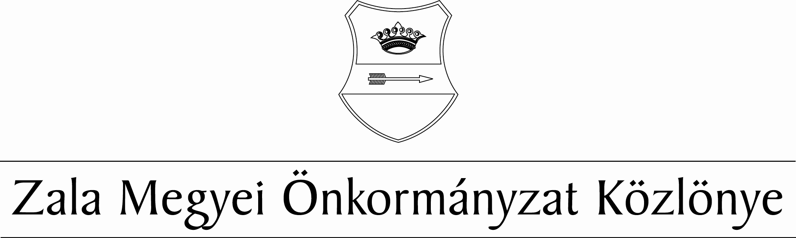
XXV. XXV. évf. 9. szám 2014. október 30.
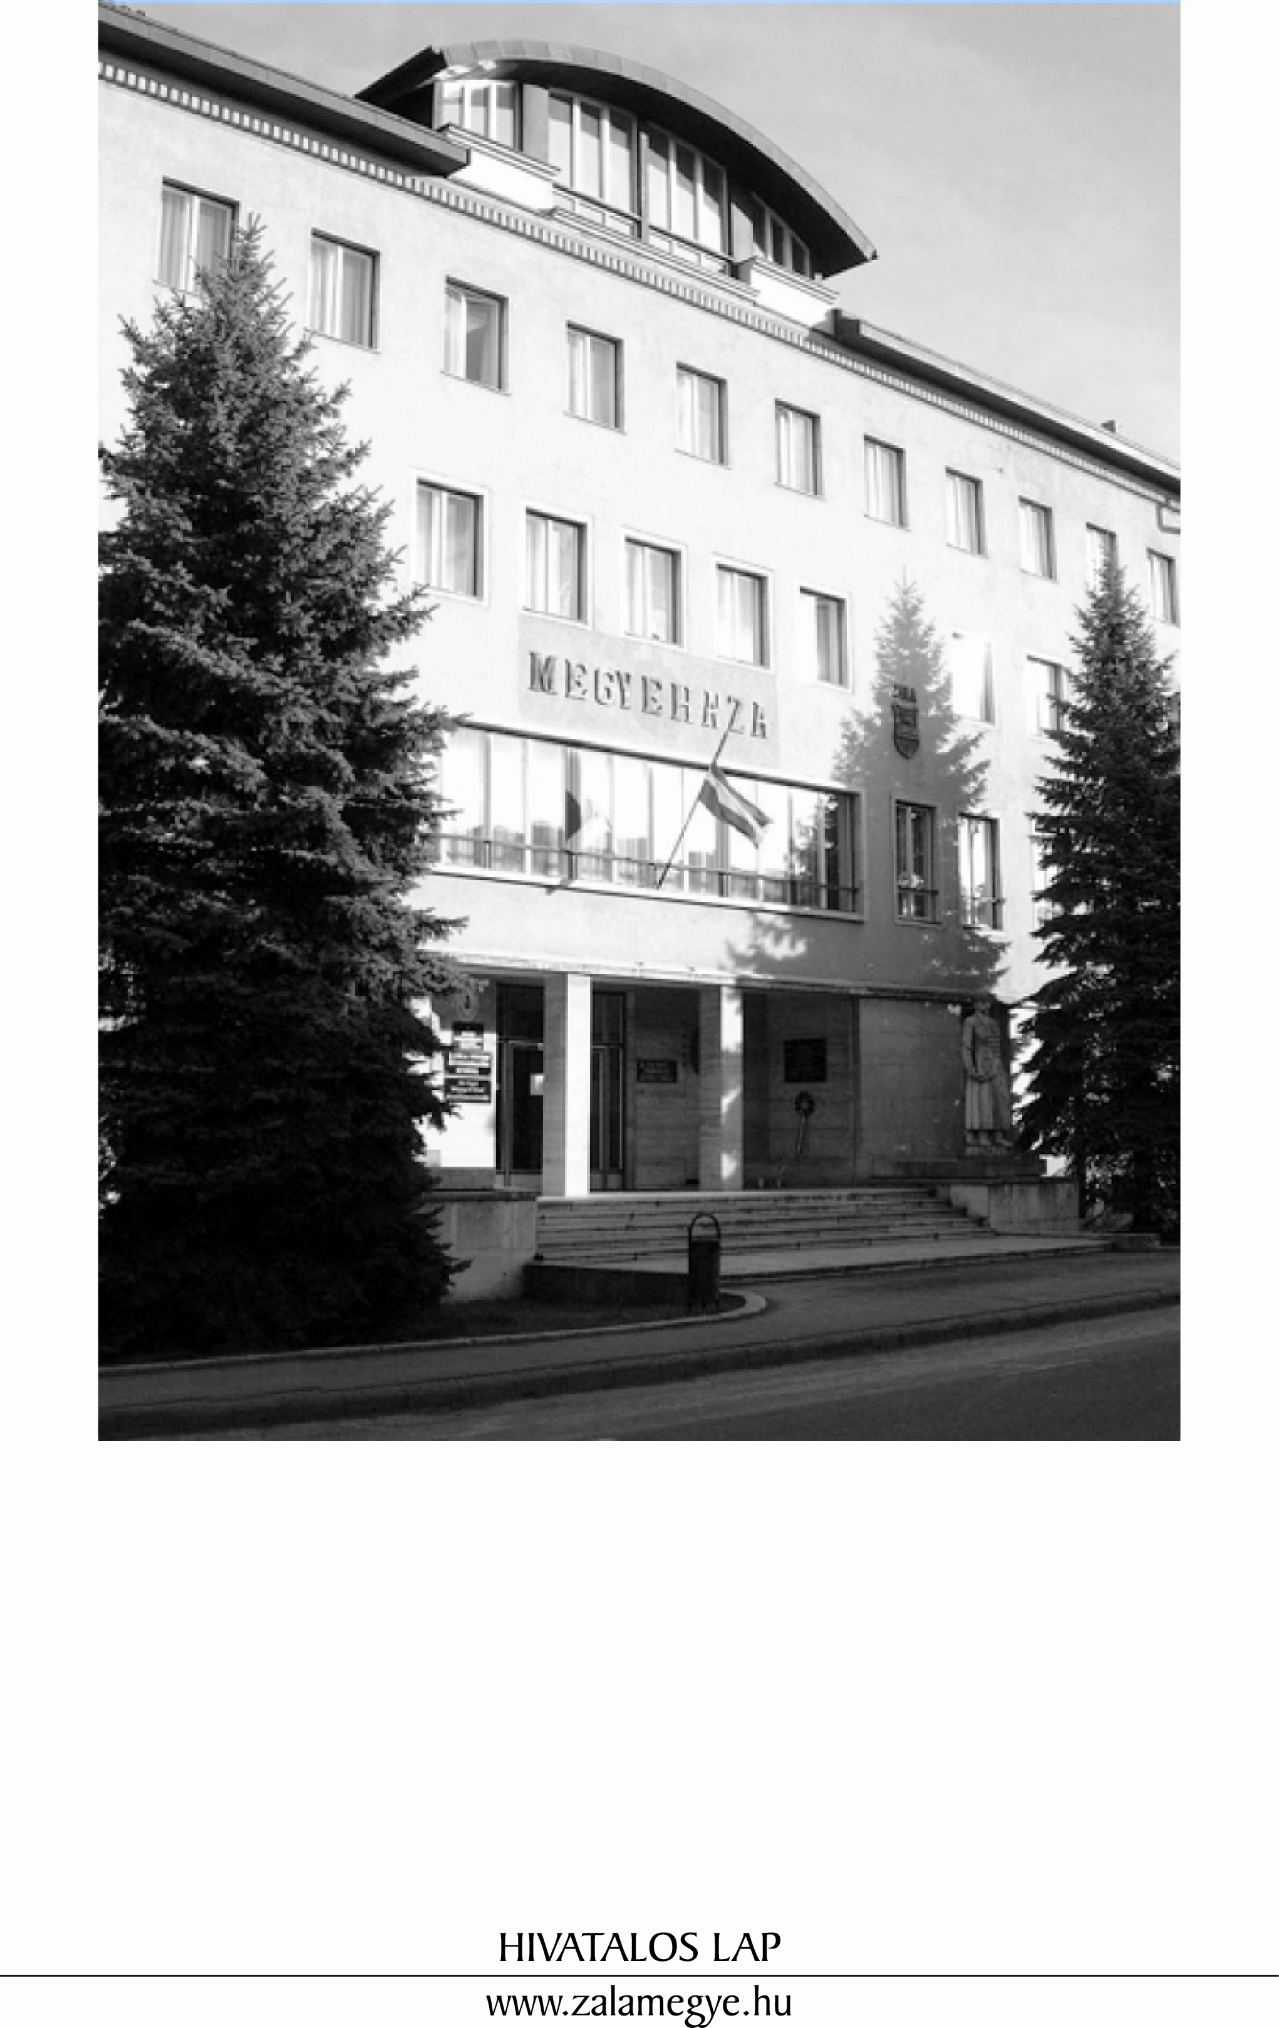

T A R T A L O M
- A KÖZGYŰLÉS RENDELETE
12/2014. (X.30.) ÖR | A Zala Megyei Közgyűlés 12/2014. (X. 30.) számú önkormányzati rendelete a Zala Megyei Közgyűlés Szervezeti és Működési Szabályzatáról szóló 3/2004. (II.20.) ÖR számú rendelet módosításáról.

- A KÖZGYŰLÉS RENDELETE

A Zala Megyei Közgyűlés 12/2014. (X.30.) számú önkormányzati rendelete a Zala Megyei Közgyűlés Szervezeti és Működési Szabályzatáról szóló 3/2004. (II.20.) ÖR számú rendelet módosításáról

A Zala Megyei Közgyűlés Magyarország helyi önkormányzatairól szóló 2011. évi CLXXXIX. törvény 143. § (4) bekezdés a) pontjában kapott felhatalmazás alapján az Alaptörvény 32. cikk (1) bekezdés d) pontjában meghatározott feladatkörében eljárva a Zala Megyei Közgyűlés Szervezeti és Működési Szabályzatáról szóló 3/2004. (II.20.) ÖR számú rendeletét (a továbbiakban: SZMSZ) az alábbiak szerint módosítja.

1.§
(1) Az SZMSZ 12. § (3) bekezdés b) és d) pontjában a „napirendeket” kifejezés helyébe a „napirendi pontokat” szövegezés lép.
(2) Az SZMSZ 12. § (3) bekezdés c) pontjában, a 15. § (3)-(4) bekezdésében, a 16. § (2) bekezdésében, a 25. §-ban a „napirendek” kifejezés helyébe a „napirendi pontok” szövegezés lép.
(3) Az SZMSZ 15. § (5) bekezdés e) pontjában, a 24. § (1) bekezdés utolsó mondatában, a 29. § (5) bekezdésében, a 30. § (2) bekezdésében, a 39. § (2) bekezdés f) pontjában a „napirend” kifejezés helyébe a „napirendi pont” szövegezés lép.
(4) Az SZMSZ 29.§ (3) bekezdés első mondatában és a 30. § (1) bekezdés első mondatában a „napirendhez” kifejezés helyébe a „napirendi ponthoz” szövegezés lép.

2.§
(1) Az SZMSZ 19. §. (3) bekezdésének helyébe a következő szövegezés lép.
„(3) Minősített szótöbbséggel vehető napirendre a meghívóban nem szereplő, az előterjesztése jogosult által tárgyalásra javasolt napirendi pont.”
(2) Az SZMSZ 27. §-a kiegészül az alábbi c) ponttal és a jelenlegi c)-d) pont megjelölése d)-e) pontra változik.
„c) napirendi ponthoz kapcsolódó felszólalás,”
(3) Az SZMSZ 29. §-a előtti „Napirendhez kapcsolódó felszólalás” cím helyébe a „Napirendhez és napirendi ponthoz kapcsolódó felszólalás” című szövegezés lép.
(4) Az SZMSZ 29. § (1) bekezdés első mondata helyébe a következő szövegezés lép.
„(1) A képviselők a napirendhez, a képviselők és a tanácskozási joggal megjelentek a napirendi ponthoz való hozzászólási szándékukat az ülés elnökének jelzik.”...
(5) Az SZMSZ 39. § (2) bekezdés e) pontja helyébe a következő szövegezés lép.
A jegyzőkönyv tartalmazza:
„e) a javasolt, az elfogadott és a tárgyalt napirendi pontok tárgyát,”

3.§
Az SZMSZ 37. § (3) bekezdésében „A Zala Megyei Közgyűlés .../20...(...) számú önkormányzati rendelete (rövidítése: .../20...(...) ÖR.)” helyébe a következő szövegezés lép „A Zala Megyei Közgyűlés .../20...(...) önkormányzati rendelete ( rövidítése: .../20...(...) ÖR.)”

4. §
(1) Az SZMSZ 47. § (2) bekezdésének harmadik francia bekezdésében a Pénzügyi Bizottság, létszáma: „4+1” helyébe „3+2” rendelkezés lép.
(2) Az SZMSZ 47. § (2) bekezdés negyedik francia bekezdésében a Térségfejlesztési Bizottság, létszáma: „5+4” helyébe „6+5” rendelkezés lép.

5.§
Az SZMSZ 44. § (1) bekezdés a) pontja hatályát veszti.

6.§
Jelen módosító rendelet a kihirdetése napján lép hatályba és a hatályba lépését követő napon hatályát veszti.

Dr. Mester László sk. Dr. Pál Attila sk.
megyei főjegyző a közgyűlés elnöke

Hivatalos lap

Szerkeszti: Zala Megyei Önkormányzati Hivatal
Felelős szerkesztő: Dr. Mester László megyei főjegyző
Kiadja: Zala Megyei Közgyűlés
Zalaegerszeg, Kosztolányi u. 10.
Felelős kiadó: Dr. Pál Attila a közgyűlés elnöke
Zala Megyei Önkormányzat Házinyomda 9/2014

ISSN 1585-2288

